Муниципальное автономное общеобразовательное учреждение
Городского округа Балашиха «Земская гимназия»

Конспект занятия
кружка «Волшебный мир конструирования»
(базовый уровень)

« Конструирование из плоских деталей.
Динамическая игрушка «Слоник».

Автор:
Комар Галина Александровна
учитель начальных классов
высшей квалификационной категории

г. Балашиха
2019 год

Тема: « Конструирование из плоских деталей. Динамическая игрушка «Слоник»»
Цели: а) обучающие: научить выполнять динамическую игрушку, закрепить умение работать с бумагой, правила работы с инструментами, повторить правила ТБ;
б) развивающие: развивать мелкую моторику руки, глазомер, развивать пространственное мышление;
в) воспитывающие: аккуратность, культуру труда, эстетический вкус.
Оборудование: 1) для учителя: образец, иллюстрационный ряд, раздаточный материал.
2) для учащихся: картон, ножницы, клей, карандаш, салфетка.
Ход занятия
Этапы | Содержание | Примечания
I ОНУ | Приветствие. Эмоциональный настрой на работу.
II Изложение нового материала  1.Сообщение темы  2.Вводная беседа  3.Анализ образца  4.Инструктаж по ТБ | -Ребята, сегодня мы с вами будем выполнять динамическую игрушку – слоника.  -Ребята, а как вы понимаете слово «динамическую»?(ответы детей)  -Слово «динамика» означает «движение», поэтому игрушка наша будет не простая, а она будет двигаться.  -Скажите, а что вы знаете о слонах? (ответы детей)  Беседа о слонах  -Теперь посмотрите внимательно на образец. Из скольких частей состоит наш слоник? (из двух)  Правильно. Он состоит из двух частей - головы и хобота. Что нам нужно: Для игрушки потребуется:  - цветной лист бумаги А4;  - небольшие кусочки бумаги: белого, черного и, например, голубого цвета;  - ножницы;  - фломастер;  - клей-карандаш;  - трубочка для коктейля.  Итак, прежде чем я раздам вам шаблоны, повторим правила ТБ. Как нужно передавать ножницы? | 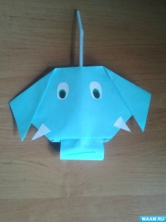  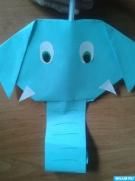  Показываю иллюстр. со слонами  Показываю образец
III Практическая часть | - Берем лист бумаги А4. Складываем, как показано на рисунке, делаем из него квадрат, обрезав лишнее.  Прямоугольник тоже пригодится.  Пока отложим прямоугольник в сторону. Берем квадрат, сложенный уже в треугольник. И загибаем уголок.  Вырезаем напротив уголка небольшую дырочку. Промазываем клеем от дырочки до уголка. Просовываем трубочку через дырочку и приклеиваем на проклеенную полоску.  Теперь берем прямоугольник и отрезаем от него больше половины. Проклеиваем. Загибаем ушки.  физминутка  - Теперь делаем глазки. Из маленьких кусочков бумаги вырезаем овалы. Вырезаем бивни. Приклеиваем глазки и бивни. Чтобы ушки не открывались, подклеиваем их. Фломастером рисуем полоски на хоботе. Закручиваем на фломастер хобот. Все! Игрушка- Слоник готова! Теперь, если подуть в трубочку, хобот будет удлиняться. | 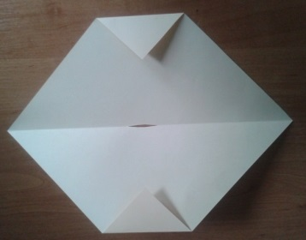  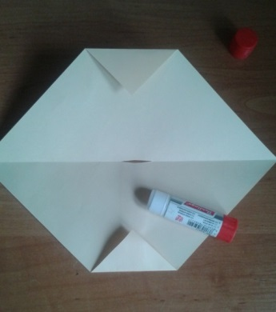  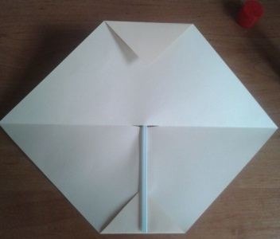  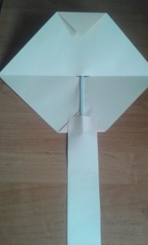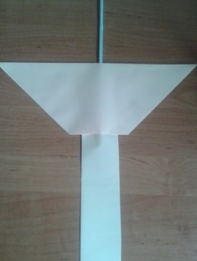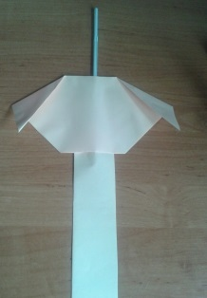  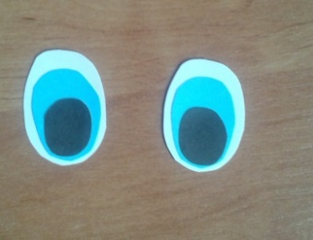  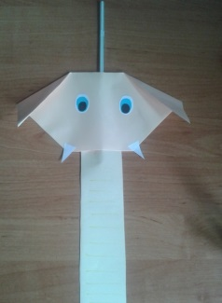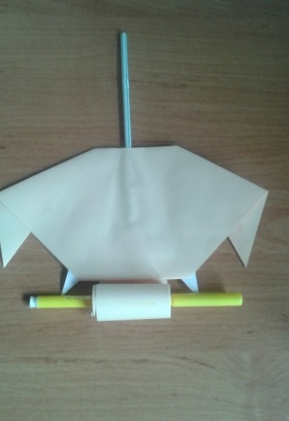  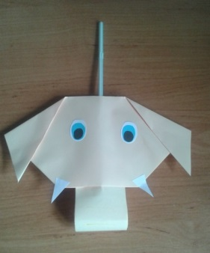
IV Анализ и оценка работ | -Теперь наведём порядок на своих рабочих местах.  -Молодцы! Теперь посмотрим, какие у вас получились замечательные слоники. Видите, они необычные – они умеют шевелить хоботом.  Выставка работ.  Похвала. | Выставка работ.

